

РОССИЙСКАЯ АКАДЕМИЯ АРХИТЕКТУРЫ И СТРОИТЕЛЬНЫХ НАУК

УРАЛЬСКОЕ РЕГИОНАЛЬНОЕ ОТДЕЛЕНИЕ

З А К Л Ю Ч Е Н И Е
по архитектурно-градостроительной части
проекта подземного перехода по ул. Республики в г. Тюмени

Рассмотренные экспертизой документы проекта «Строительство подземного пешеходного перехода в г. Тюмени на пересечении ул. Республики в районе площади 400-летия г. Тюмени. Корректировка»:
- Раздел 17/10-Р1-ПЗ «Пояснительная записка»;
- Раздел 17/10 Р2-ПЗУ « Схема планировочной организации земельного участка»;
- Раздел 17/10-РЗ-АР «Архитектурные решения»;
- Раздел 17/10-Р4-КР «Конструктивные и объемно-планировочные решения»,
- Раздел 17/10-Р4-КМ «Конструктивные и объемно-планировочные решения. Приложения 2 «Конструкции металлические»,
- Раздел 17/10-Р6-ОДИ «Мероприятия по обеспечению доступа инвалидов»,
- Раздел 17/10-Р9-ПБ «Мероприятия по обеспечению противопожарной безопасности»
а также иные документы, сопровождающие проект.

По представленным на экспертизу документам имеются следующие замечания:
#1. В задании на проектирование без № и даты, приложенном к проекту, в п.4.1 допущена градостроительная ошибка:
Место размещения проектируемого перехода указано вразрез основополагающему документу территориального планирования (хотя пока и не утвержденному, но давно заказанному и существующему) – проекту планировки 6 планировочного района «Центральный». Никто – ни мэр города, ни другие руководящие городские чиновники - и даже не их консолидированное мнение, высказанное на совещании – не могут подменить Генеральные планировочные документы. Тем более, что ни один из 9 участников совещания 14.09.2010 г. не является профессионалом архитектором или градостроителем и, следовательно, при принятии решения градостроительные аспекты не были представлены профессионально. Только узаконенная корректировка документов территориального планирования может изменить дислокацию объекта, предусмотренного в планировочном документе. Решение совещания 14.09.2010 г. при госп. Куйвашеве Е.В. может играть административную, коммерческую или лоббистскую роль. В градостроительном отношении оно имеет ничтожное значение.
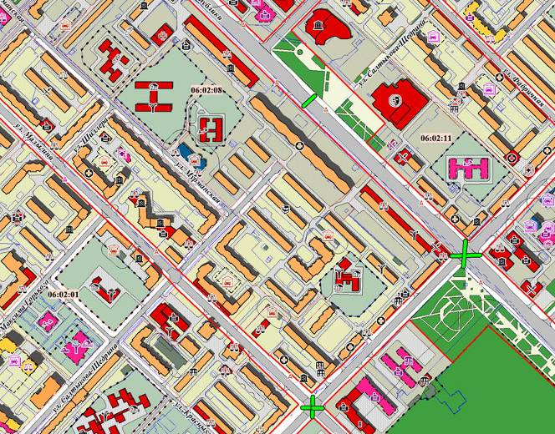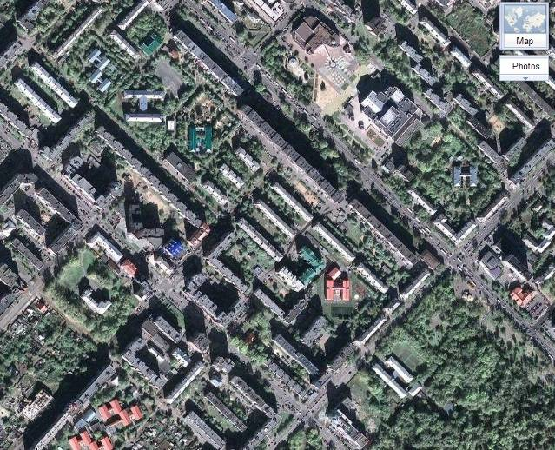

Размещение подземного перехода в створе ул. Салтыкова-Щедрина, как это предусмотрено в проекте планировки, и как выполнено в рабочем проекте пятилетней давности (шифр ТСТ-1070-00-01) вполне обосновано. Переход находится в середине нерегулируемого прямолинейного полукилометрового участка общегородской магистрали. Замена наземного перехода на подземный именно здесь существенно увеличивает пропускную способность транспортного участка, т.к. создается участок безостановочного движения. Подземный переход при этом позволит беспрепятственно осуществлять пешеходную связь мощного пешеходного потока юго-западного крыла ул. Салтыкова-Щедрина с крупным пешеходным узлом Театральной площади (именно для пропуска этого пешеходного потока был когда-то построен жилой дом по ул. Республики «Китайская стена» на ногах).
Если подземный переход устраивается на регулируемом Т-образном перекрестке, как указано в задании на проектирование, вполне бессмысленно говорить о безостановочном движении. Для регулирования транспорта на перекрестке в одном уровне, используется светофор, который был до разработки проекта и останется после его реализации. По определению он позволяет попутно регулировать и пешеходное движение в этом же уровне, т.е. пешеходное движение в уровне транспорта сохраняется без ущерба или задержки для транспортных потоков. Без левых поворотов здесь не требуется ни одной секунды, отданной специально - исключительно - пешеходам.
Тогда зачем заставлять инвалидов, колясочников, матерей с колясками и пожилых людей спускаться под землю, затрачивая физические усилия, равные подъему на четвертый этаж? Если можно безопасно по светофору перейти улицу в уровне земли?
Устройство подземного перехода в створе улицы М.Горького не заменяет устройство перехода в створе ул. Салтыкова-Щедрина – наземного или подземного. Наземный прерывает транспортное движение. Подземный делает его на участке 540 метров непрерывным.
Очевидно, что немотивированное «смещение» перехода ведет к грандиозным бессмысленным городским затратам.
#2. Задание на разработку проектной и рабочей документации с гербовыми печатями, но не задает основную расчетную величину подземного перехода – пропускную способность. В проекте пропускная способность также не обоснована.
#3. Пропускные способности прямолинейного участка подземного перехода и лестничных сходов различны.
Po = po (Вo - 2dc - aк - 2dк) /ro (табл. Б1 МГСН 1.03-02)

где: Пропускная способность пешеходного перехода (Рo)
предельно допустимое количество пешеходов (суммарное в двух направлениях), которое может пропустить за один час одна стандартная полоса движения (в основной зоне пешеходного движения) при нормативных условиях комфортности движения пешеходов (ро) чел/час.
700 чел/час. для лестничного схода; (табл. 5.2 МГСН 1.03-02)
1000 чел/час. для горизонтального участка (табл. 5.2 МГСН 1.03-02)
ширина рядовой полосы пешеходного движения, принимаемая для расчетов габаритов поперечного сечения пешеходного перехода (ro), м; 0,75 м. (п. 5.18, 5.22 МГСН 1.03-02) Учитывается только количество полноценных полос движения, равное целой части полученной в результате расчета величины. (п. 5.1 Приложения Б МГСН 1.03-02)
конструктивная ширина поперечного сечения пешеходного перехода «в свету» (от стены до стены) - Bo, м:
7,62 м. для горизонтально участка;
4,65 м.- 1,28 (отгороженная полоса пандуса для колясок) – 0,5(подъемник сложен) = 2,87 для схода.
Величина зазоров от стены (dc) 0,3 м. (п.5.21 МГСН 1.03-02)
от колонны (dк) 0,15 м ( п.5.21 МГСН 1.03-02)

для 1 лестничного схода Po = 700(2,87 – 2х 0,15)/0,75 = 2100 (3 полных полосы)
для перехода 2 расчетных схода 2100 х 2 = 4200 чел/час
для горизонтального участка Po = 1000(7,62 – 2х 0,3 – 0,4– 2х 0,15)/0,75 = 8000
для перехода 8 целых полос движения 8000 чел/час

Пропускная способность пешеходного перехода - расчетное количество пешеходов (суммарное в двух направлениях), которое может пропустить за один час наименьшее (наиболее узкое) поперечное сечение пешеходного перехода при нормативных условиях комфортности движения пешеходов. В проекте она должно приниматься 4200 чел/час, а не 8000, как указано не только в проекте, но и в разрешении на строительство. Снижение пропускной способности от заявленной на 47,5%.
Таким образом, характеристики пропускной способности различных частей перехода (горизонтального участка и сходов) не соответствуют друг другу и в любом случае требуют корректировки проекта. Если необходима итоговая пропускная способность перехода 8000 чел/час, то следует увеличить пропускную способность сходов почти в два раза; если достаточна итоговая пропускная способность 4200 чел/час, то следует уменьшить ширину горизонтального участка почти вполовину.
#4. Уклоны лестничных сходов в проекте допустимы, но длина шага на лестничном марше составляет 64 см, а на горизонтальной площадке 55 см. Это значит, что каждый пешеход - в том числе инвалид, престарелый или с ношей - вынужден при подъеме или движении по одному сходу (три марша и две площадки) пять раз менять ритм шага, что, совершенно дискомфортно. Стандарт комфортного движения по лестницам подразумевает одинаковый средний шаг 60 см и на площадках и на маршах. Корректировка величины унифицированного шага вынудит кардинально изменить частные и общие размеры сходов. Конечно, размеры лестниц можно оставить без изменения – по этим лестницам можно двигаться - однако это будет означать вложение беспрецедентных средств в заведомо некачественное строение, призванное существовать не менее 100 лет.
Уклон пандуса для детских колясок составляет 30%, т.е. 1:3,3… (норма не более 16,6…%, т.е. 1:6); Пандуса для инвалидов-колясочноков нет. В проекте предусмотрен наклонные механические подъемники, очевидно, обслуживаемые специальным персоналом. Из технической характеристики подъемников V65 явствует, что управление их – через съемный пульт управления с ключом доступа – возможно только с их участием! Сомнительно постоянное, круглосуточное непрерывное - в течение 100 лет - обслуживание трех подъемников служителем-сопровождающим, тем более, что от комнаты персонала (совмещенного с водомерным узлом!) до крайнего подъемника 65 метров. Экспертиза не располагает данными о количестве инвалидов-колясочников в Тюмени. Но косвенное соотношение их по отношению ко всему населению можно условно определить по имеющимся данным в Москве: при общей численности населения Москвы 11,5 млн. человек, количество инвалидов-колясочноков и пользующихся иными приспособлениями для передвижения (костылями, ходунками) 25 тыс. человек, т.е. они составляют 0,22% от всего населения. Если условно предположить такое же отношение и в Тюмени, то из 8000 чел/час 18 чел/час будут инвалидами, нуждающимися в обслуживании на подъемнике. Пожалуй, одного служителя для этого мало.
Целесообразно рассматривать применение этих наклонных подъемников как дополнительная услуга к возможности использования инвалидами-колясочниками стандартных пандусов с уклоном не круче 1:10 (п.3.3 и 3.29 СНиП 35-01-2001). Или использовать подъемники иного типа, позволяющие их использование самими инвалидами или их собственными сопровождающими. Но при этом такие подъемники имеют бόльшие габариты, что сократит количество полос движения в сходах и, соответственно, их пропускную способность.
#5. Два наземных павильона на юго-западной стороне ул. Республики врезаны в насыпной склон верхнего тротуара перед универсальным магазином таким образом, что одна стеклянная стена каждого павильона перекрывается новой подпорной стеной насыпи. Ни архитектурно-градостроительно, ни конструктивно это не учтено. Стыдливо не показан весьма сомнительный архитектурно-дизайнерский результат. Водосток со склона перекрыт, а одна сторона павильона образует снеговой мешок.
Примененные типовые павильоны можно использовать только на горизонтальном ландшафте, но не при врезке в насыпной склон. Бессмысленная высота павильонов 4, 38 м. чудовищна по отношению к высоте верхнего тротуара перед универсамом. Убедится в этом можно, взглянув на осуществленные павильоны по ул. Пермякова.
#6 Проект разработан крайне небрежно.
А. Название проекта не соответствует содержанию. Проект «Объект в Москве» не может быть осуществлен по откорректированному проекту в Киеве. Для такой ситуации существует способ привязки повторно примененного проекта в другом месте. При этом использованные чертежи остаются с первоначальными подписями, а также с новой подписью исполнителя, удостоверяющего применение чертежа либо без изменений, либо с изменениями. В проекте не сделана ссылка на разработчиков исходного (или повторно примененного) проекта и нет их разрешения на корректировку. Без этого согласия использованная часть исходного проекта, подписанная новыми исполнителями и ГИПом, становится контрафактной (плагиатом).
Б. Название проекта «Строительство подземного пешеходного перехода …» соответствует проекту производства работ (ППР), т.е. технологическому проекту, проекту строительства, но не проекту объекта. В названии проекта объекта должен быть назван объект. Слово «корректировка» выносится за пределы названия проекта объекта.
В. Рассмотренные экспертизой разделы проекта изобилуют повторами текста, приложений и чертежей. Одни и те же чертежи в разных разделах либо меняют нумерацию, либо остаются без номера. По нашей оценке – около половины представленных материалов в рассмотренных разделах являются повторами, дубликатами. Смысла в этом нет, разве только заказчик оплачивает проект по весу.
В разделе 17/10-З10-ОДИ «Мероприятия по обеспечению доступа инвалидов», например, повторяется все ранее использованные материалы, кроме листа без № «Схема установки подъемников на лестничных сходах». В тексте пояснительной записки цитаты из СНиП 35-01-2001. Из 5 страниц пояснительной записки – всего 7 строк, относящихся к проекту, о применении в проекте подъемников V65. А в разделе 17/10-Р2-ПЗУ «Схема планировочной организации земельного участка» всего один не повторяющийся лист «Сводный план инженерных сетей» - и тот без №. В разделе 17/10-Р9-ПБ текст цитирует нормативные документы, а из всех чертежей только один не повторяется в других разделах. Чертеж без № , штампа и подписей «Схема наружного противопожарного водоснабжения подземного перехода на пересечении ул.Республики - ул. М.Горького» показан объезд площадки, но даже не показан переход.
Г. Грубы и нелепы ошибки в чертежах: количество дверей и промежуточных импостов в наземных павильонах различны – на планах – 5 дверей и 3 импоста; на перспективах – 4 двери и 3 импоста; на чертеже 15, раздел 4 – 5 дверей, 4 импоста. Везде навеска различна. Какой же проект павильона, в конце-концов, нам предлагают?
На планах переходов не показаны накладные и разделительные поручни и швеллеры пандусов.
Конструкции сопряжения стен (витражей) и кровли павильонов не профессиональны. «Карниз» высотой 40 см. не имеет капельников, а по оси 1 ни водосборного желоба, ни козырька над входом. Прямолинейный пластиковый желоб не может повторить кривизну кровли.
В разделе 17/10-Р2-ПЗУ нет вертикальной планировки участков, примыкающих к павильонам. В месте врезки павильонов в насыпь с естественным откосом (max 1:2,7) предусмотрена подпорная стенка, характеристика которой представлена только длиной L=80,90 м. Ни высота ее, ни способ закрепления газона над ней не представлены. Очевидно, уклон газона 2:1 (или 63⁰) невозможен, следовательно, конструкция подпорной стенки должна быть иной, чем существующая. При этом щель межу подпорной стенкой и продольной стеной павильонов меньше высоты верхней площадки тротуара почти в два раза и составляет около 1,5 метра (разбивочных чертежей нет). Мало того, что в этой ситуации становится бессмысленным применение витража на этой стороне павильона, эта щель становится прекрасной ловушкой для мусора и снегового мешка. И, наконец, в проекте не представлена визуализация участка центральной магистрали Тюмени, преобразуемого проектом.

ВЫВОДЫ:

- Если бы проектное место перехода было выбрано корректно, представленный проект следовало бы отправить на доработку и исправление. При учете замечаний экспертизы, от проекта фактически ничего не остается. Меняется геометрия подземной и надземной части, уклоны и размеры, архитектура павильонов – с учетом окружающей ситуации и ландшафта. Это значит, что проект следует разрабатывать заново. При этом город все больше увязает в трясине, став заложником некорректных исходных решений. Стоимость и время возведения перехода все больше возрастают, но в результате город получит решение, которое ни на иоту не увеличит пропускную способность магистрали, т.к. наземный пешеходный переход в створе ул. С.Щедрина останется. Его уничтожить нельзя.
- Если признать, что переход следует возводить в створе ул. С.Щедрина, а предыдущие работы производились по ошибке, то бессмысленно продолжать закапывать в землю бюджетные средства – в этом нет никакого резона. Тогда необходимо вернуться к предыдущему проекту, провести его экспертизу, и только при одобрении проектной документации начать подготовку к реализации его на новом-старом месте.
- Произведенные бросовые затраты следует отнести на счет виновников.

Станкевский В.Д.
советник РААСН, профессор архитектуры, к.а,
заслуженный архитектор РФ, почетный РВПО

ГРАДОСТРОИТЕЛЬНЫЙ КОДЕКС РОССИЙСКОЙ ФЕДЕРАЦИИ, статья 45, п.10. «Подготовка документации по планировке территории осуществляется на основании документов территориального планирования»
В совещании не участвовал ни один представитель Департамента градостроительной политики администрации г. Тюмени – и даже его директор.
ГОСТ Р52766-2007, п.4.5.2.1: «Пешеходные переходы через автомобильные дороги в населенных пунктах располагают через 200-300 м.»
Пешеходы являются участниками большого количества несчастных случаев, связанных с падением, которые не связаны с другими участниками дорожного движения или транспортными средствами. Количество несчастных случаев с получением травм при падении пешеходов по меньшей мере в 10 раз выше, чем количество ДТП, связанных с наездами на пешеходов («Справочник по безопасности дорожного движения», ОСЛО-МОСКВА-ХЕЛЬСИНКИ 2001). Устройство на пути движения пешеходов лестничных сходов - серьезно повышает вероятность таких травм по сравнению с движением в уровне земли по пешеходным дорожкам.
Общегосударственных нормативных документов по проектированию и строительству подземных переходов нет. Единственным, самым полным таким документом являются ТСН 32-302-2003 г. Москвы - МГСН 1.03-02

